**Лемантович Д.К., 121701**

**ППОИС**

**KIVY, Вариант 15**

Условия поиска и удаления:

* по ФИО автора;
* по издательству и ФИО автора;
* по числу томов (задается верхний и нижний предел);
* по названию книги;
* тираж больше/меньше заданной границы;
* итого томов больше/меньше заданной границы.

Реализация

Функционал разделен на три основных блока: Model – View – Conroller. В первом хранятся данные и методы для обработки. В View происходит отображение данных и взаимодействие с пользователем. Последний отвечает за основную логику приложения и обеспечивает управление взаимодействий между Моделью и Представлением.

**Controller** 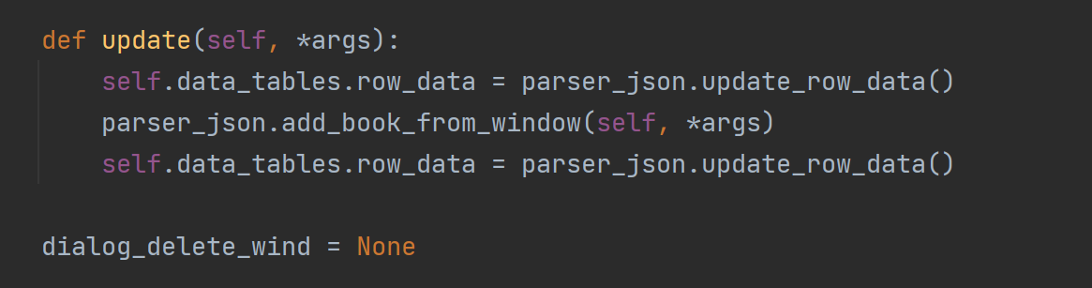основные действия: 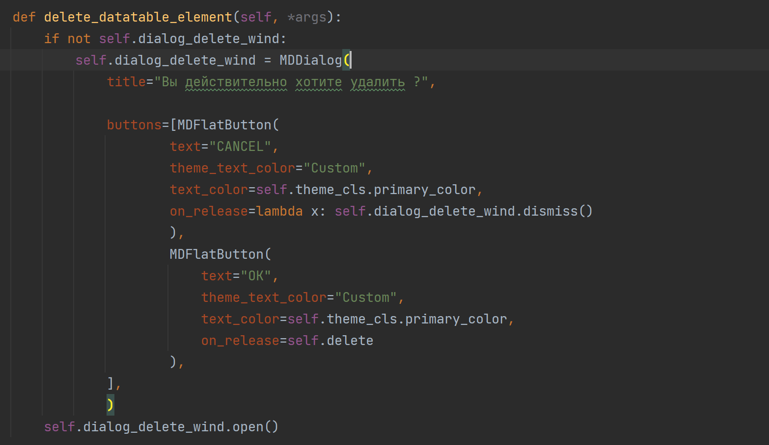

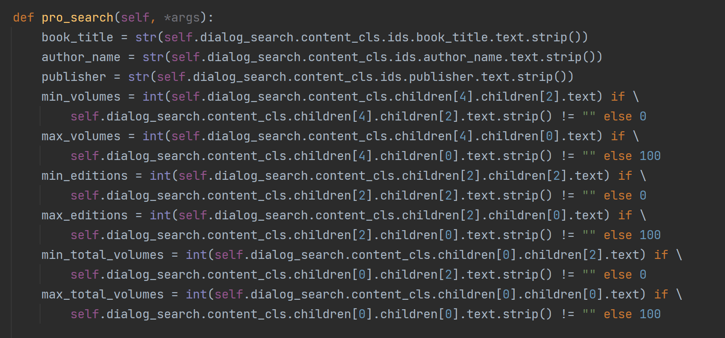

Условия поиска и удаления:

* по ФИО автора;
* по издательству и ФИО автора;
* по числу томов (задается верхний и нижний предел);
* по названию книги;
* тираж больше/меньше заданной границы;
* итого томов больше/меньше заданной границы.

Переход между окнами

**Parser**, ключевые характеристики:

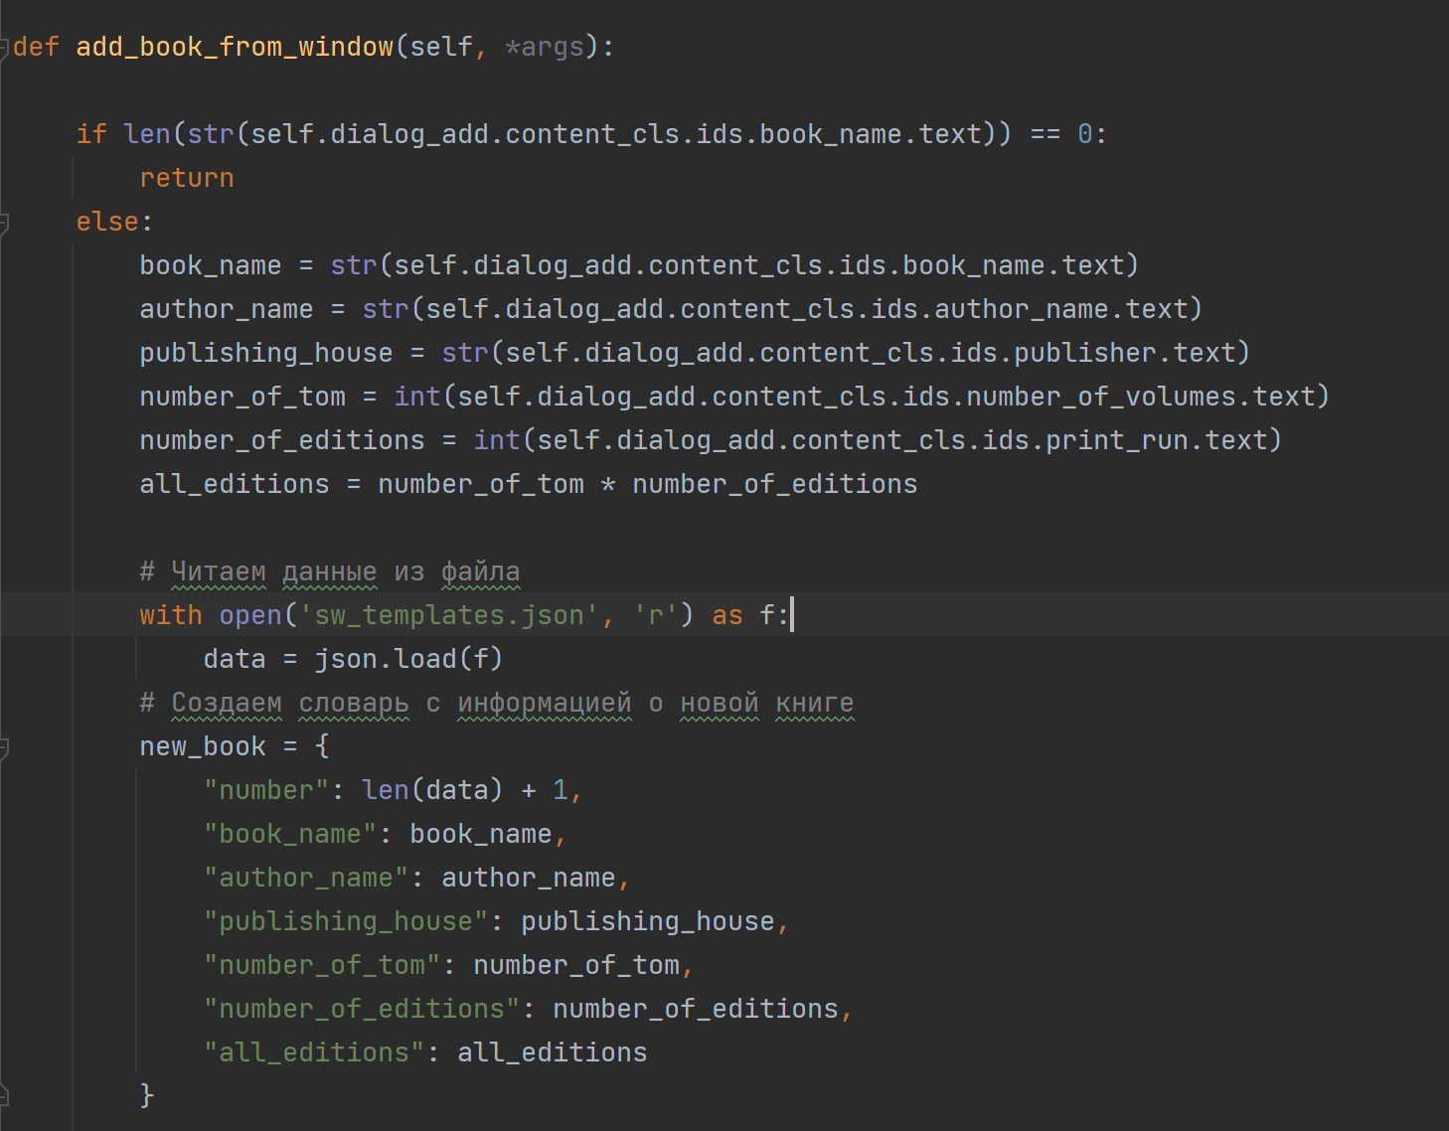

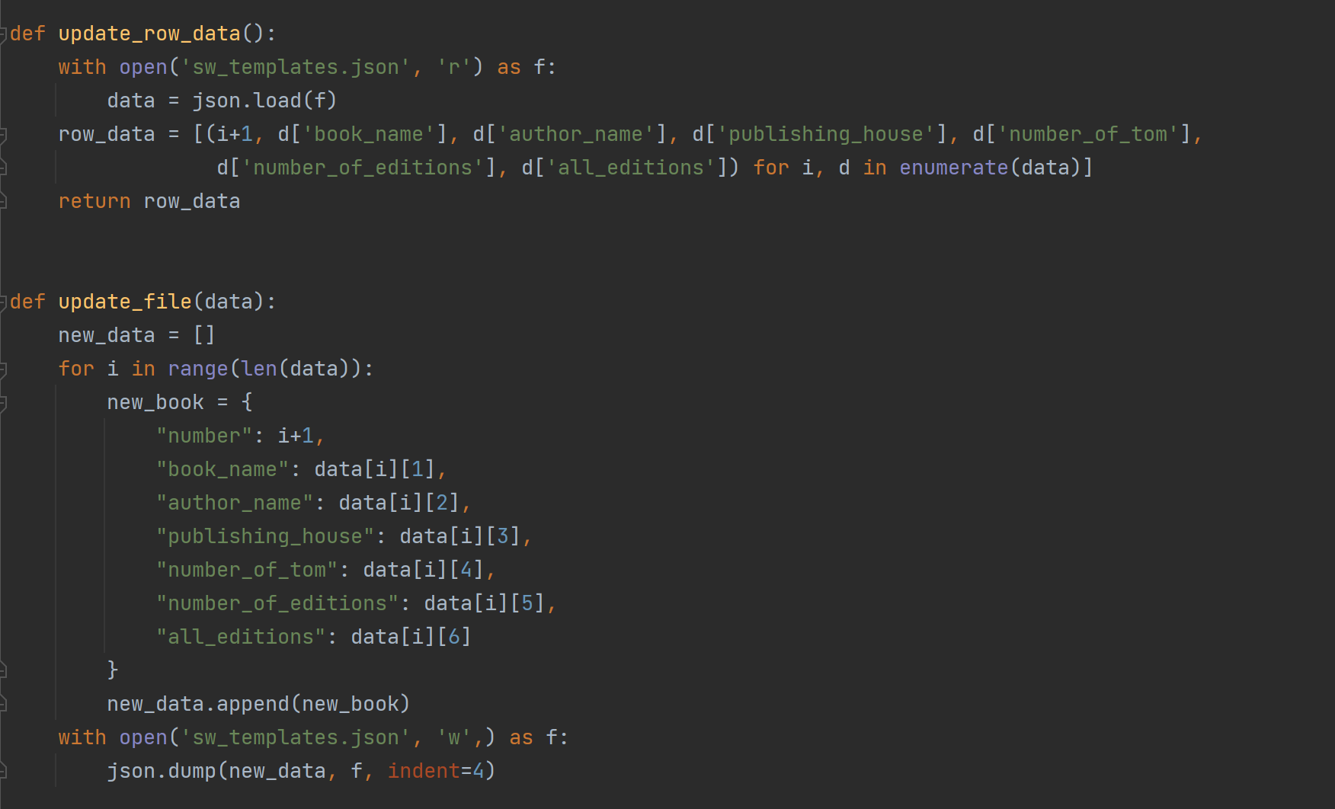

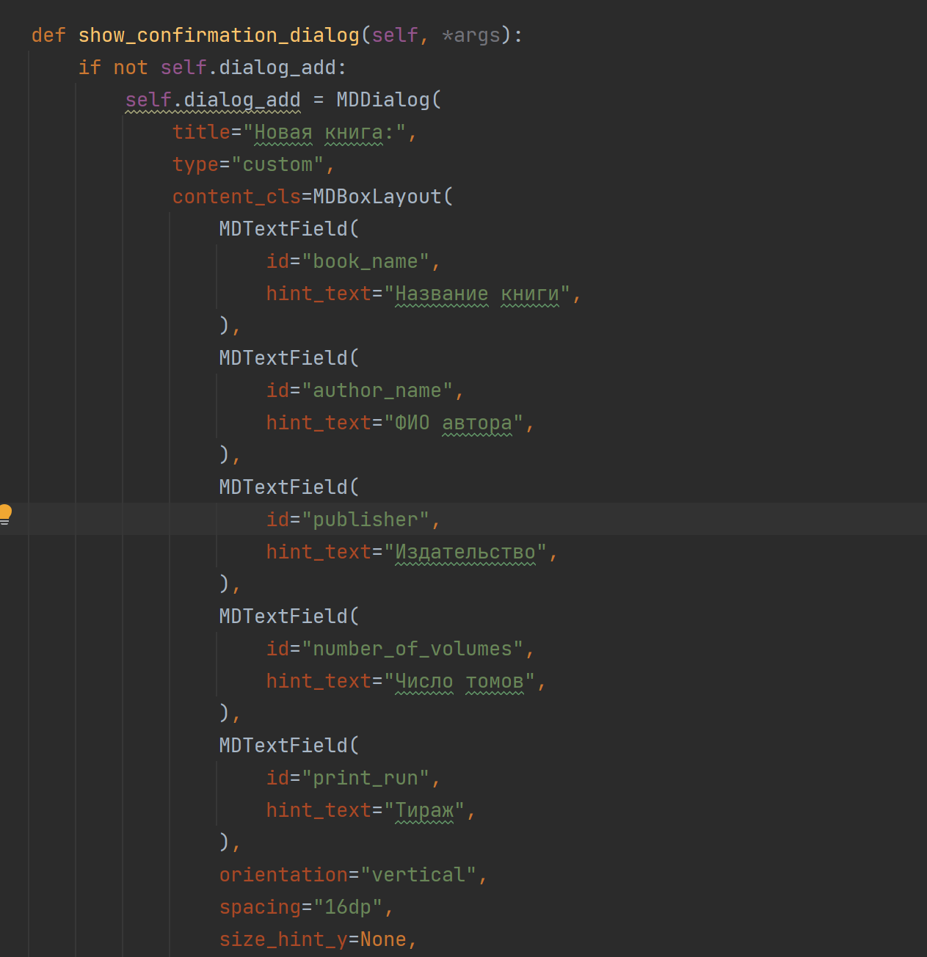

В качестве Базы Данных в проекте используется файл JSON формата:

